**自行监测方案**

**企业名称：福建省燕京惠泉啤酒股份有限公司**

**所在设区市：泉州市惠安县**

1. **企业基本信息**

|  |  |  |  |
| --- | --- | --- | --- |
| 企业名称 | 福建省燕京惠泉啤酒股份有限公司 | | |
| 地址 | 福建省惠安县螺城镇惠泉北路1999号 | | |
| 法人代表 | 刘翔宇 | | |
| 环保负责人 | 程碧桂 | 电话 | 13505973812 |
| 所属行业 | 啤酒制造，锅炉 | | |
| 监测类别 | 废水、废气、噪声 | | |

1. **废气监测方案**

| 序号 | 监测类别 | 监测点位 | 监测点位名称 | 污染物名称 | 手工监测频次 | 执行标准 |
| --- | --- | --- | --- | --- | --- | --- |
| 1 | 废气 | FQ0001 | 恶臭气体排放口1 | 臭气浓度 | 1次/半年 | 恶臭污染物排放标准GB 14554-93 |
| 2 | 废气 | FQ0002 | 恶臭气体排放口2 | 臭气浓度 | 1次/半年 |
| 3 | 废气 | FQ-21013 | 锅炉废气排口 | 氮氧化物 | 1次/月 | 锅炉大气污染物排放标准GB13271-2014 |
| 4 | 废气 | FQ-21013 | 锅炉废气排口 | 二氧化硫、颗粒物、烟气黑度 | 1次/年 |
| 5 | 废气 | 厂界 | 厂界废气 | 臭气浓度 | 1次/半年 | 恶臭污染物排放标准GB 14554-93 |

1. **噪声监测方案**

| 序号 | 监测类别 | 监测点位 | 监测点位名称 | 手工监测频次 | 执行标准 |
| --- | --- | --- | --- | --- | --- |
| 1 | 噪声 | 厂界 | 厂界噪声 | 1次/季 | 工业企业厂界环境噪声排放标准GB12348-2008  功能区类别 3 |

**四、废水监测方案**

| 序号 | 监测类别 | 监测点位 | 监测点位名称 | 污染物名称 | 监测频次 | 执行标准 |
| --- | --- | --- | --- | --- | --- | --- |
| 1 | 废水 | WS-21013 | 废水总排口 | PH、COD、氨氮、总磷、总氮 | 自动监测 | 1、pH执行《啤酒工业污染物排放标准》中啤酒企业预处理标准：6-9  2、色度执行《污水排入城镇下水道水质标准》GB/T 31962-2015:64  3、惠安县城市污水处理厂进水水质要求：  COD≤300mg/L、BOD5≤150mg/L  SS≤200mg/L、氨氮≤30mg/L  总氮≤40mg/L、总磷≤3.0mg/L |
| 2 | 废水 | WS-21013 | 废水总排口 | 色度、悬浮物、五日生化需氧量 | 手工监测  1次/半年 |

1. **监测点位图**

**5.1噪声监测点位图**

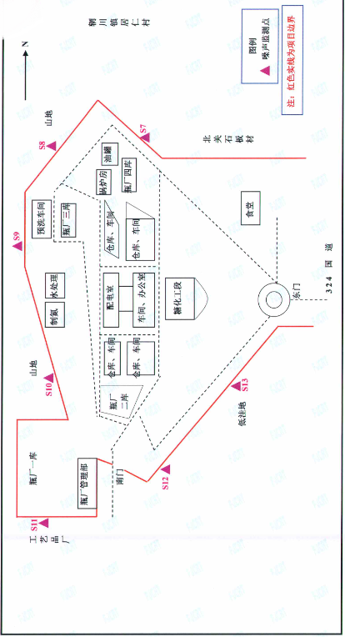

**5.2废水监测点位图**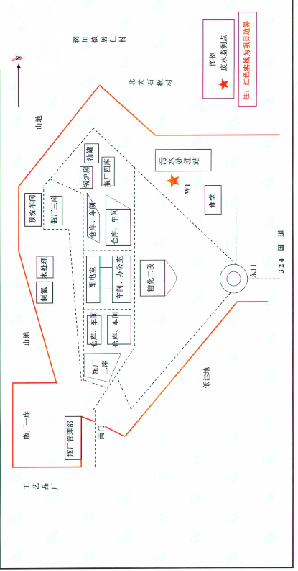

**5.3锅炉废气监测点位图**

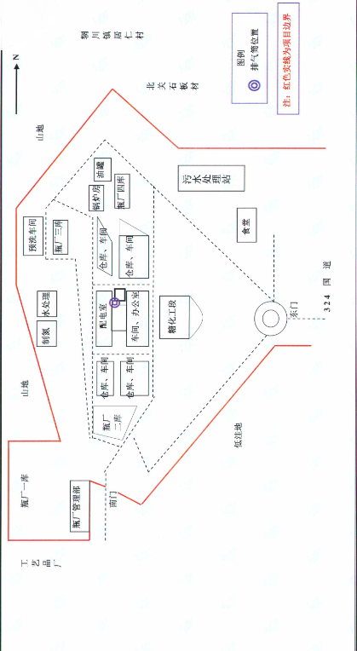

**5.4有组织恶臭废气监测点位图**

